SITUACIÓN DE APRENDIZAJE 6. ESPECIES INVASORAS

Nombre: __________________________________________ Curso: ______ Fecha: ________

Medir la longitud
1. Une con flechas las medidas equivalentes.
500 cm • • 250 mm
50 m • • 2,5 m
5 km • • 50 m
2 500 mm • • 50 000 mm
25 cm • • 25 000 m
25 km • • 5 000 m
2. Elige las unidades más adecuadas para medir la longitud de cada una de las siguientes situaciones.
• Distancia recorrida por un avión. mm / cm / m / km
• Longitud de un pie. mm / cm / m / km
• Longitud de una pulga. mm / cm / m / km
• Altura de un edificio. mm / cm / m / km
3. Completa las siguientes igualdades.
40 000 m = 40 …… 3 m = 3 000 ……. 290 mm = 29 …….
100 cm = 1 …….. 38 cm = 380 ……. 45 km = 4 500 000 …...
5 000 m = 5 …… 89 m = 8 900 …… 50 000 mm = 5 ..….
4. Escribe todas las medidas citadas en el texto en cm. Luego, ordena los seres vivos de mayor a menor en función de sus medidas.
El mamífero más pequeño del mundo es una musaraña que mide 360 mm, seguido del murciélago mariposa que alcanza los 40 mm. El animal terrestre más alto es la jirafa, con 6 m y el más largo es una especie de gusano que mide 55 000 milímetros. Pero el récord lo ostenta, con mucha diferencia, la secuoya, una especie de árbol que puede medir hasta 115 metros de altura.
…………………………………………………………………………………………………....
…………………………………………………………………………………………………….
……………………………………………………………………………………….……………
SITUACIÓN DE APRENDIZAJE 6. ESPECIES INVASORAS

Nombre: __________________________________________ Curso: ______ Fecha: ________

Medir la longitud
1. Rodea de color rojo las medidas más grandes que un metro.
980 cm 25 mm 1 204 cm 324 mg 34 cm 102 cm
3 546 mm 5 km 84 cm 70 mm 45 km 1 002 mm

2. Ordena de mayor a menor las siguientes cantidades.
• 72 m – 720 mm – 720 cm – 72 mm
………………………………………………
• 128 m – 128 km – 128 mm – 128 cm
………………………………………………
• 3 200 mm – 243 km – 23 m – 2 420 cm

3. Mide con una regla graduada los siguientes objetos.
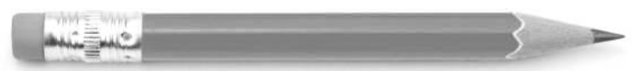 ……… cm

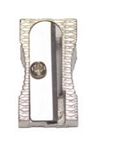
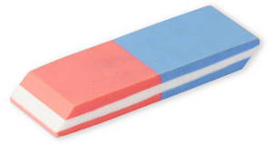……… cm ……….. mm

4. Elige, para cada caso, la unidad más adecuada.
• El río Ebro mide 930 ……... desde su nacimiento hasta la desembocadura.
• El grosor de la piel de una persona es de pocos …......
• El largo mínimo de un campo de fútbol es de 90 ……...
• Los conejos miden entre los 35 ……….. y los 50 ……… de largo.

SITUACIÓN DE APRENDIZAJE 6. ESPECIES INVASORAS

Nombre: __________________________________________ Curso: ______ Fecha: ________

Medir la masa
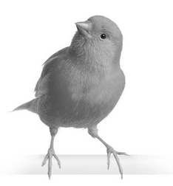
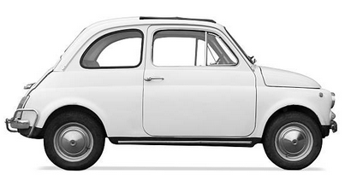
1. Elige las unidades más adecuadas para indicar la masa de cada uno de los siguientes objetos:

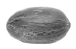
3,2 g / kg 24 g / kg 600 g / kg

2. Completa las siguientes igualdades.
4000 g = 4 …… 24 kg = ……….. g Medio kilo = ………….. g
Un cuarto de kilo = ……………g Dos cuartos de kilo = …………… g

3. En la frutería hemos comprado un montón de cosas: 2 kg de naranjas, medio kilo de uvas, 700 g de plátanos, una piña de 1 kg 500 g, un cuarto de kilo de aceitunas verdes y 200 g de avellanas.
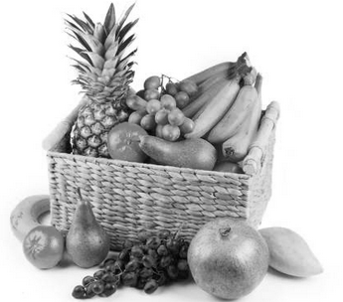
• Escribe todas las cantidades en gramos:

……………………………………………………………………………………………
• Ordena las cantidades de mayor a menor:
……………………………………………………………………………………………
……………………………………………………………………………………………
• Calcula la masa total de la compra y escribe el resultado de forma simple (en gramos) y de forma compleja.

Total forma simple:…………………….
Total forma compleja: ………………….

SITUACIÓN DE APRENDIZAJE 6. ESPECIES INVASORAS

Nombre: __________________________________________ Curso: ______ Fecha: ________

Medir la masa
1. Relaciona cada objeto con su masa:
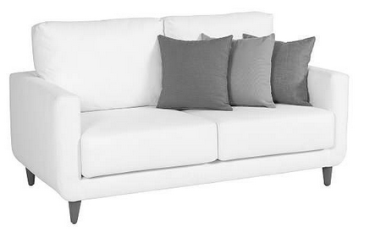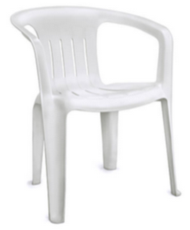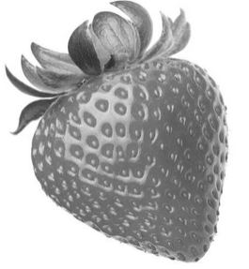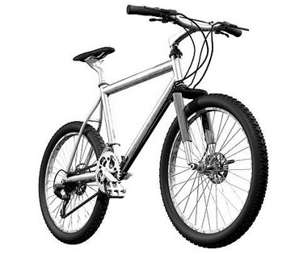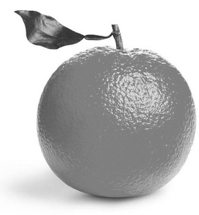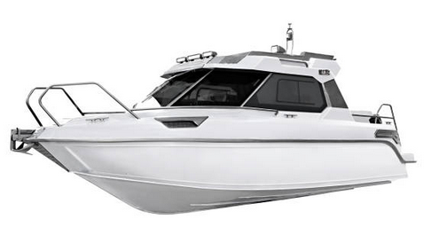

15 g 200 g 800 g 12 kg 70 kg 13 500 kg

2. ¿Cuántos gramos son…?
• 3 cuartos de kilo: ……………………..
• 4 medios kilos: ……………………..
• 2 medios kilos + 1 cuarto de kilo: …………………….

3. ¿Cuántas pesas necesitas para obtener las siguientes masas? Utiliza, en cada caso, el menor número posible de pesas.
100 g
Un cuarto de kilo
Medio kilo
A
B
C
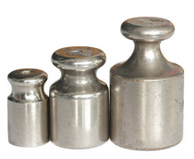
• 450 g:

Solución: ……. A + …… B + 0 C
• 700 g:

Solución: ……. A + …… B + …… C
• 850 g:

Solución: ……. A + …… B + …… C
SITUACIÓN DE APRENDIZAJE 6. ESPECIES INVASORAS

Nombre: __________________________________________ Curso: ______ Fecha: ________

Medir la capacidad
1. Completa las siguientes frases.
• La capacidad expresa la cantidad de …………………… que contiene un recipiente.
• El ……………………………….. es la principal unidad de capacidad.
2. Completa las siguientes equivalencias entre unidades de capacidad.
1 l = …………… ml 1 cl = …………… ml 200 cl = ……………… l
1 l = …………… cl 100 ml = ………. cl 200 cl = ……………… ml
3. Elige, para cada caso, las mejores unidades para expresar las siguientes capacidades.
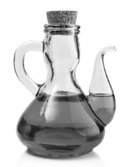
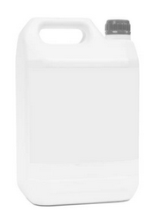
Aceitera Dosis de jarabe Bidón
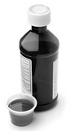

cl / ml / l cl / ml / l cl / ml / l

4. Completa las siguientes igualdades.
6000 ml = 6 …… 24 l = ……….. cl Medio litro = ………….. cl
Un cuarto de litro = ……………ml Dos cuartos de litro = ………… ml
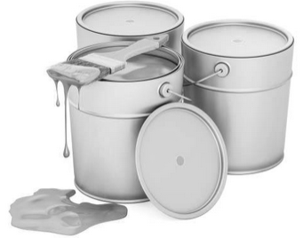
5. Miguel quiere preparar una mezcla de pintura para pintar una habitación. ¿Cuántos recipientes de 250 cl debe utilizar para obtener 10 litros de pintura?

Solución: …………………………………………………
SITUACIÓN DE APRENDIZAJE 6. ESPECIES INVASORAS

Nombre: __________________________________________ Curso: ______ Fecha: ________

Medir la capacidad
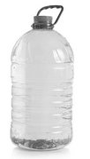
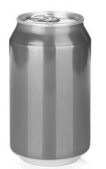
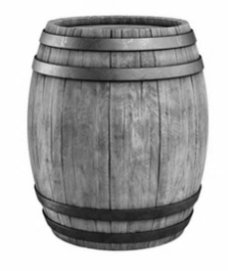
1. Relaciona cada objeto con su capacidad:
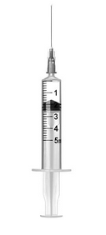
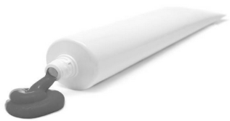

10 ml 5 cl 500 cl 333 ml 100 l

2. ¿Cuántos mililitros son…?
• 2 cuartos de litro: ………………… ml
• 3 medios litros: …………………….. ml
• 1 medio litro + 3 cuartos de litro: ……………………. ml
25 ml
300 ml
3. En el laboratorio hay recipientes de varias capacidades.
100 ml
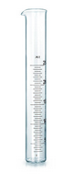
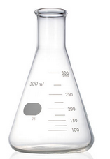
Indica el número de recipientes que utilizarías para llenar exactamente…
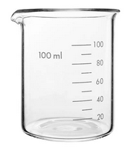
• 25 cl con recipientes del tipo C:

Solución: ………………………
• 1 litro con recipientes del tipo A y B:
C
B
A

Solución: …………………………
• 750 ml utilizando el mínimo número de recipientes:

Solución: …………………………………………………………………………

SITUACIÓN DE APRENDIZAJE 6. ESPECIES INVASORAS

Nombre: __________________________________________ Curso: ______ Fecha: ________

Estimar y comparar medidas
1. Rodea la estimación más adecuada para la altura de los edificios sabiendo que la altura aproximada del árbol de la derecha es de 5 m.
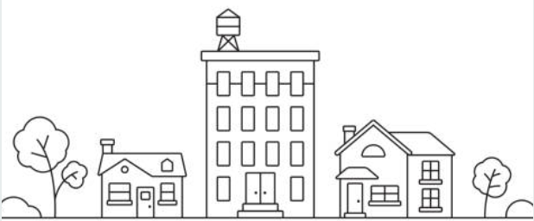
30 m – 14 m – 8m
7 600 mm – 7 600 cm – 7 600 m
1660 cm – 700 cm – 390 cm
8 m – 6 m – 4m
5m
2. Ordena de mayor a menor las siguientes cantidades:

• 72 cl – 90 ml – 349 ml – 20 ml – 879 cl – 3 l
…………………………………………………………………….
• 24 m – 24 010 mm – 2 040 cm – 240 cm – 20 400 m
…………………………………………………………………….
• 762 g – medio kilo – 2 kg – 2 100 g – 3 cuartos de kilo
……………………………………………………………………
3. Claudia se prepara para ir de excursión y antes de salir de casa toma un vaso de leche de 25 cl. Durante el trayecto ha bebido una cantimplora de agua de 1l 200 ml y un zumo de 330 ml.
• Transforma la unidad compuesta en una unidad simple.
…………………………………………………………………………………………………..
• Ordena las cantidades de mayor a menor.
……………………………………………………………………………………………………
• ¿De qué líquido ha bebido mayor cantidad? …………………………………..…………
• ¿Y menor cantidad? …………………………………………………………………...……
SITUACIÓN DE APRENDIZAJE 6. ESPECIES INVASORAS

Nombre: __________________________________________ Curso: ______ Fecha: ________

Estimar y comparar medidas
1. Una carrera de montaña consta de tres tramos cronometrados: el primero de 3 km 250 m; el segundo de 4 km 700 m y el tercero de 2 km 800 m.
• Escribe todas las distancias en forma simple.
……………………………………………………………………………………………………..
• Ordena las distincias de menor a mayor
……………………………………………………………………………………………………..
• ¿Cuál es la distancia total recorrida en la carrera?

Solución: …………………………………………………
2. Un agricultor quiere cargar en su furgoneta 45 cajas de manzanas de 5 kg cada una, 76 bolsas de ciruelas de medio kilo cada una y 13 cajas de melocotones, estas de 8 kg cada una.
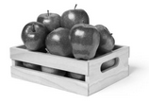
• ¿Qué cantidad de fruta de cada tipo, expresada en kilos, quiere cargar en la furgoneta?

Solución: ………………………………………………………………..
• Ordena de menor a mayor el tipo de fruta según qué cantidades haya de cada una de ellas.
Solución: ………………………………………………………………..
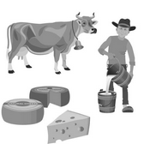
3. Una granja vende la leche a una empresa que fabrica quesos. En la granja hay 20 vacas que producen, cada una, 30 600 ml al día y 50 ovejas que producen, cada una, 2 500 ml al día.
• Escribe las cantidades de leche en forma compleja.
……………………………………………………………….
• Calcula la cantidad de leche que se produce en un día en la granja.

Solución: ……………………………………………………………

